Hoe kan ik een rapport aanpassen?
- Ga naar menu Rapporten
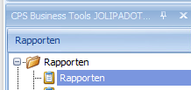
- Zoek het rapport op in de lijst
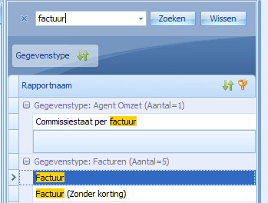
- Open de Rapport Designer
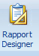
- Hier kan je ook de vertalingen van dit rapport alleen aanpassen (tabblad vertalingen)

